Министерство науки и высшего образования Российской Федерации

Пензенский государственный университет

Кафедра “Вычислительная техника”

Отчет

по лабораторной работе №2

по курсу «Логика и основы алгоритмизации в инженерных задачах»

на тему «Оценка времени выполнения программ»

Выполнили студент группы 23ВВВ1:

Николаев А.В.

Приняли:

д.т.н доцент Митрохин М.А.  
к.т.н доцент Юрова О.в.

Пенза 2024

**Задания:**

**Задание 1:**

1. Вычислить порядок сложности программы (О-символику).

2. Оценить время выполнения программы и кода, выполняющего перемножение матриц, используя функции библиотеки time.h для матриц размерами от 100, 200, 400, 1000, 2000, 4000, 10000.

3. Построить график зависимости времени выполнения программы от размера матриц и сравнить полученный результат с теоретической оценкой.

**Задание 2:**

1. Оценить время работы каждого из реализованных алгоритмов на случайном наборе значений массива.

2. Оценить время работы каждого из реализованных алгоритмов на массиве,

представляющем собой возрастающую последовательность чисел.

3. Оценить время работы каждого из реализованных алгоритмов на массиве,

представляющем собой убывающую последовательность чисел.

4. Оценить время работы каждого из реализованных алгоритмов на массиве, одна половина которого представляет собой возрастающую последовательность чисел, а вторая, – убывающую.

5. Оценить время работы стандартной функции qsort, реализующей алгоритм быстрой сортировки на выше указанных наборах данных.

**Вывод программы:**

**Задание №1:**

Сложность программы: O(N3)















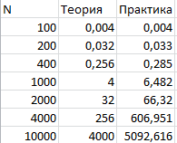

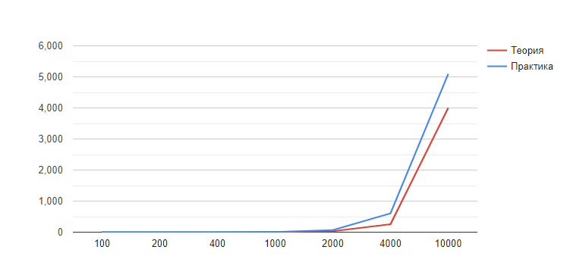

**Задание №2:**

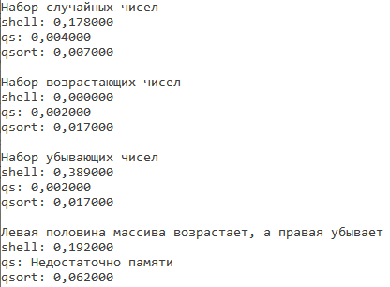

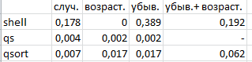

**Вывод:** В ходе выполнения этой лабораторной работы я узнал о понятии сложности алгоритма и его влиянии на время выполнения программы. А также познакомился с различными алгоритмами сортировки массивов и их работе на различных наборах данных.